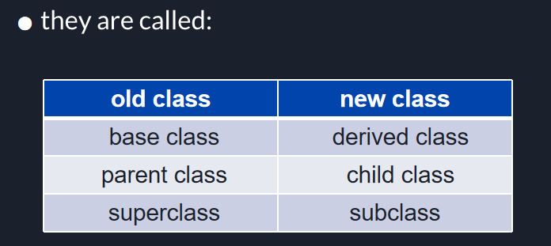

叫法不同

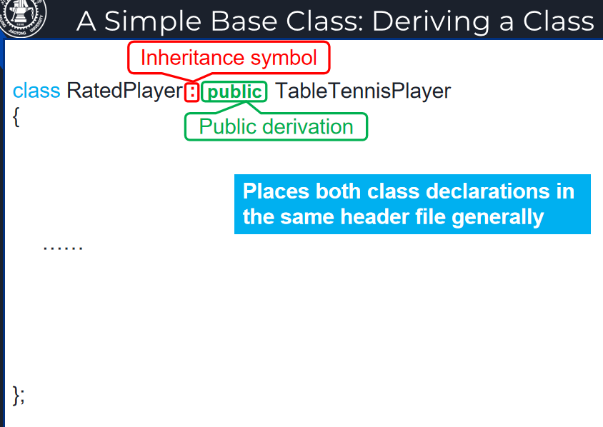

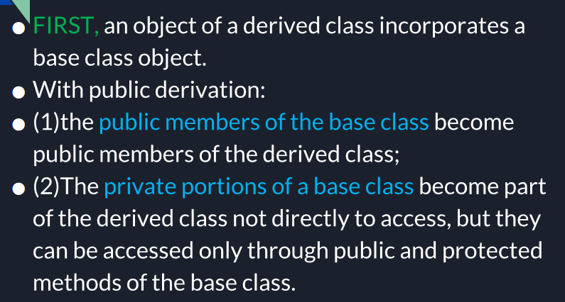

虽然private无法直接访问，但是可以通过别的public protected函数访问

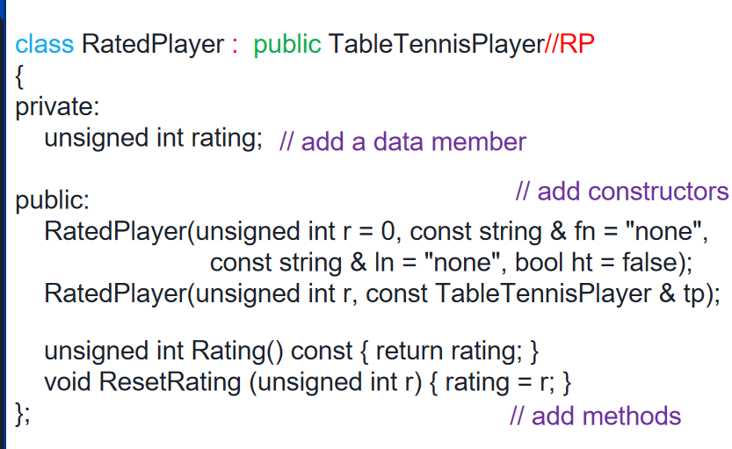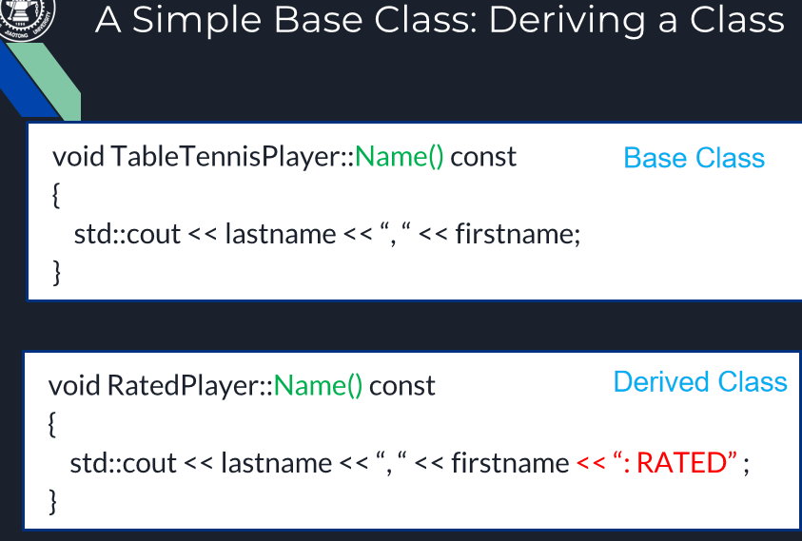

对于protected而言，对于外界而言，如同private 对于子类内部如同与pubilc。

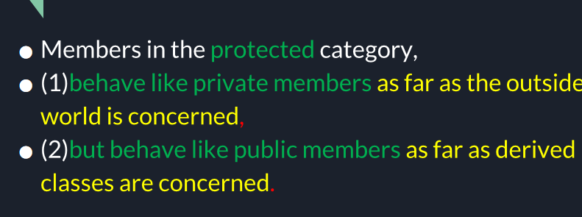

（必须 have to）先父类的构造再子类的构造

先子类的析构再父类的析构

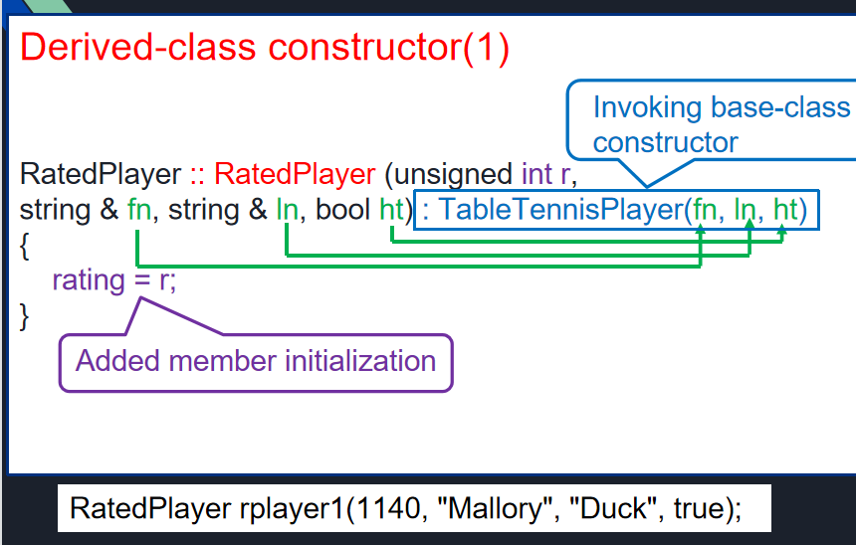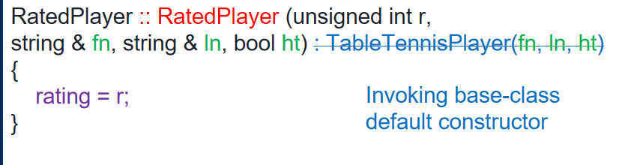

父类的指针能够指向子类而不需要类型转换，此时调用的函数是父类的类。可以理解为，子类父类的存储空间有重合，其中子类覆盖了父类的空间，但是两者的存储地址是一样的。此时指针的类型是父类，那么指针调用函数的时候会调用父类的函数。只能调用父类的函数。

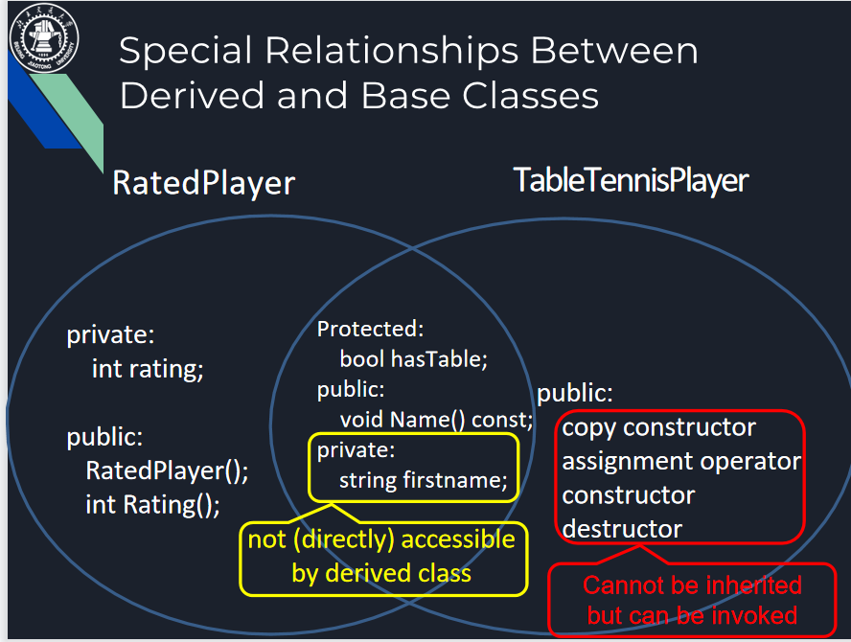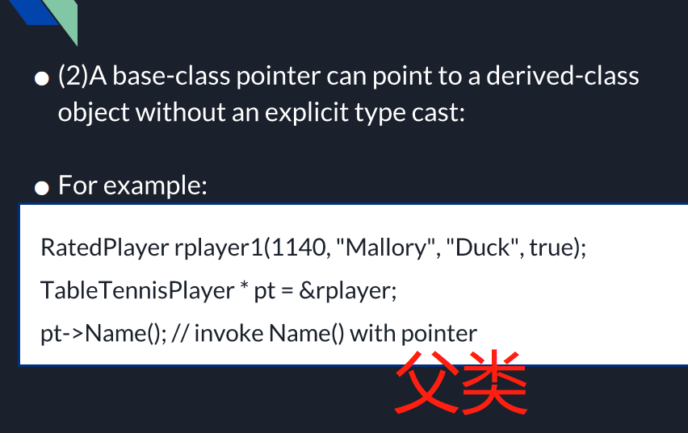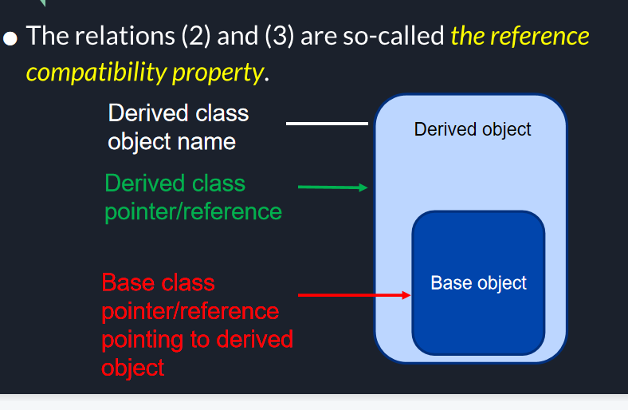

子类父类都可以实现以父类为引用参数的函数

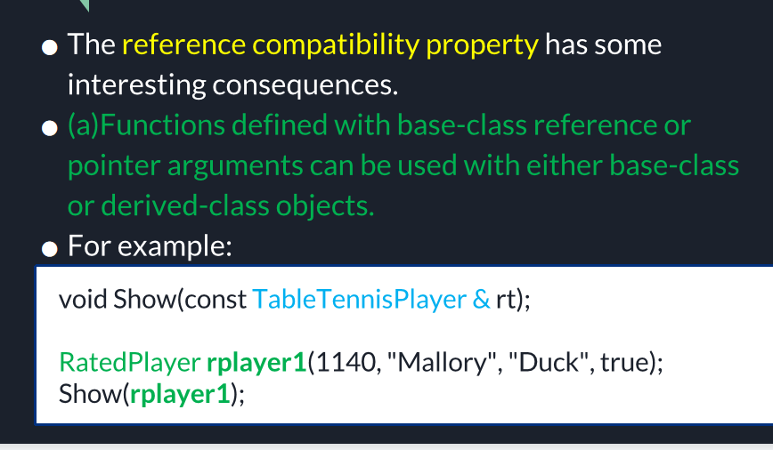

特殊的定义方式：用定义好的子类去定义父类，此时父类应该会损失参数。

